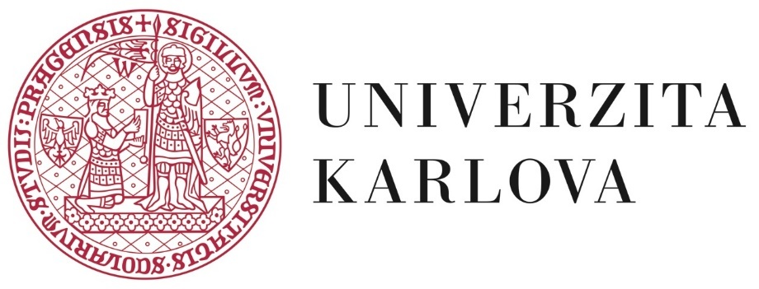

TISKOVÁ ZPRÁVA
Univerzita Karlova
Ovocný trh 5, Praha 1, 116 36
http://www.cuni.cz

univerzita karlova uzavřela s Policií ČR memorandum o spolupráci

praha, 12. 4. 2023 – Rektorka Univerzity Karlovy Milena Králíčková a policejní prezident Martin Vondrášek uzavřeli ve středu 12. dubna memorandum, jež deklaruje vůli ke vzájemné spolupráci zejména v oblasti vědy a vzdělávání. Toto memorandum otevírá oběma stranám mimo jiné nové možnosti pro zefektivnění práce a výzkumu.

„Je v tom nejlepším zájmu Univerzity Karlovy, aby navazovala taková partnerství, která podpoří nejen výzkum, ale i vzdělávání. Věřím, že díky vzájemné spolupráci našich odborníků a odborníků Policie ČR, podpoříme obě tyto oblasti a vznikne množství smysluplných a užitečných projektů pro obě strany,“ říká rektorka Univerzity Karlovy Milena Králíčková.

Obsahem nově podepsaného memoranda je mimo jiné deklarace zájmu obou stran o prohloubení spolupráce v oblasti vysokoškolského vzdělávání zapojením odborníků z řad Policie ČR formou konzultací a přednášek a rovněž i o spolupráci v rámci celoživotního vzdělávání formou zapojení odborníků z Univerzity Karlovy do odborného školení příslušníků a zaměstnanců policie, stejně jako případného zapojení odborníků Policie ČR do celoživotního vzdělávání zaměstnanců univerzity.

„Spolupráce s akademickou obcí nám pomáhá při aplikování moderních technologií a nejnovějších vědeckých poznatků do policejní praxe. Podpisem memoranda o vzájemné spolupráci jsme se proto zavázali k technické a organizační spolupráci při zajišťování vzorků a dat potřebných pro realizaci vědecko-výzkumných aktivit,“ uvedl při podpisu memoranda policejní prezident genmjr. Mgr. Martin Vondrášek.

Pro Univerzitu Karlovu má toto memorandum nesporný přínos také díky prohloubení spolupráce týkající se bezpečnostní problematiky, zejména pak v oblastech měkkých cílů, institucionální odolnosti, hrozby šíření dezinformací, kyberbezpečnosti, prevence kriminality a krizového řízení, a to díky zapojení odborníků z řad policie formou konzultací a přednášek.

ZA SPRÁVNOST:
Mgr. Václav Hájek
Tiskový mluvčí UK
Odbor vnějších vztahů
Univerzita Karlova
tel: +420 721 285 565
e-mail: pr@cuni.cz

Univerzita Karlova
Univerzita Karlova byla založena v roce 1348 a patří mezi nejstarší světové univerzity. V současnosti má
17 fakult (14 v Praze, 2 v Hradci Králové a 1 v Plzni), 3 vysokoškolské ústavy, 6 dalších pracovišť pro vzdělávací, vědeckou, výzkumnou, vývojovou, další tvůrčí činnost a pracoviště pro poskytování informačních služeb,
5 celouniverzitních účelových zařízení a rektorát jako výkonné pracoviště řízení UK. Univerzita je nejvýkonnější vědeckou institucí v ČR, jak ukazuje např. hodnocení vědeckých výstupů Radou pro výzkum, vývoj a inovace. Univerzita má přes 8 600 zaměstnanců, z toho téměř 4 000 akademických a vědeckých pracovníků. Na UK studuje téměř 51 000 studentů, což je zhruba jedna šestina všech studentů v ČR, kteří studují ve více než 870 akreditovaných studijních programech. V bakalářských studijních programech studuje 19 000 studentů,
v magisterských téměř 25 000 studentů a v doktorských 6 700 studentů. Více než 10 800 studentů jsou cizinci. Univerzitu ročně absolvuje zhruba 8 000 studentů, kteří tradičně patří ke skupině obyvatel ČR s nejnižší nezaměstnaností. Nejrůznější kursy celoživotního vzdělávání ročně absolvuje přes 16 000 účastníků. Důraz klade univerzita i na mezinárodní spolupráci s prestižními vzdělávacími a vědeckými institucemi. UK uzavřela více než čtyři stovky bilaterálních smluv a 208 mezinárodních partnerských smluv se zahraničními univerzitami.

